WebRTC视频聊天室项目文档



参赛队伍:Fez
队长:赵书剑
成员:陈骁培、李光、贾俊强、孙秀娟
完成时间:2012年12月21日

目录
一、成员分工 3
二、采用技术简介 3
1)websocket 3
2)webrtc 4
3)nodejs 6
三、项目架构 6
1)简介 6
2)架构图 7
3)环境要求 7
4)项目文件目录 7
四、主要实现细节 8
1)/app.js 8
2)chat.js 9
3)/client.js 10
4)/DateUtil.js 11
5)webrtc-client.js 11
五、重点难点以及发展展望 12
1)技术实现 12
2)开发者困境 13
3)未来价值 13
六、 操作指南以及过程截图 14
1) 启动服务端 14
2) 连接客户端 15
3) 大众聊天室 16
4) 大众视频聊天室 16
5) 私人视频聊天室 17
6) 客户端退出 18
7) 服务端退出 18
七、项目总结以及比赛收获 19

一、成员分工
开发和设计：赵书剑
美工：陈骁培
测试：李光、贾俊强
文档及代码注释校验：孙秀娟

二、采用技术简介
本项目主要采用的技术有websocket、webrtc、html5，采用流行的nodejs平台编写后端代码，用nodejs中的express框架进行路由转发。

1)websocket
WebSocket是HTML5开始提供的一种浏览器与服务器间进行全双工通讯的网络技术。
websocket规范由两部分组成,一部分是浏览器中的 websocket api, 由w3c 制订, 一部分是websocket 协议, 由ietf制订,目前是draft状态.websocket的协议比较简单, 客户端和普通的浏览器一样通过80或者443端口和服务器进行请求握手,服务器根据http header识别是否一个websocket请求,如果是,则将请求升级为一个websocket连接,握手成功后就进入双向长连接的数据传输阶段. websocket的数据传输是基于帧的方式: 0x00 表示数据开始, 0xff表示数据结束,数据以utf-8编码.
目前实现了websocket的浏览器：
Chrome | Supported in version 4+
Firefox | Supported in version 4+
Internet Explorer | Supported in version 10+
Opera | Supported in version 10+
Safari | Supported in version 5+

服务器端实现websocket协议的项目：
- php - http://code.google.com/p/phpwebsocket/
- jetty - http://jetty.codehaus.org/jetty/ (版本7开始支持websocket)
- netty - http://www.jboss.org/netty
- ruby - http://github.com/gimite/web-socket-ruby
- Kaazing - http://www.kaazing.org/confluence/display/KAAZING/Home
- Tomcat - http://tomcat.apache.org/ (7.0.26支持websocket)
- node.js - https://github.com/Worlize/WebSocket-Node

2)webrtc
WebRTC是一个支持网络浏览器进行实时语音对话或视频对话的软件架构。它于2011
年6月1日开源并在Google、Mozilla、Opera支持下被包括进万维网联盟的W3C推荐标准。webrtc依赖于UDP的连接，再此之上采用RTP的方式传输视频音频数据
其主要的组成部分为:
- 视讯引擎（VideoEngine）
- 音频引擎（VoiceEngine）
- 会议管理（Session Management）
- iSAC：音频压缩
- VP8：Google自家的WebM项目的视频编解码器 || Sony Ericsson采用H.264
6) APIs(Native C++ API, Web API)

目前的浏览器实现:
- Opera: 2012年1月Opera 初步整合WebRTC.
- Google Chrome: 2012年1月将 WebRTC 整合进 dev channel, 同年6月又完成stable channel 的20版的整合 (2012年7月, PeerConnection 与 MediaStream 仍必须透过 chrome://flags page 来开启)
- Mozilla Firefox: 2012年初Mozilla 整合 WebRTC 入 Firefox alpha,此一版本的 audio mixing 已完成于 media stream
- In April 2012 Mozilla released a demo of WebRTC video calling that ran inside the Firefox browser
- Internet Explorer: Microsoft 开始开放 API
6) Ericsson: 2012年11月Ericsson Labs 做出了全世界第一个可以支援WebRTC的手机browser.

API架构:
WebRTC 原生 APIs文件是基于 WebRTC 规格书撰写而成, 这些API可分成Network Stream API、 RTCPeerConnection、Peer-to-peer Data API三类。
- Network Stream API
MediaStream：MediaStream用来表示一个媒体数据流。
MediaStreamTrack在浏览器中表示一个媒体源。
- RTCPeerConnection
RTCPeerConnection: 一个RTCPeerConnection对象允许用户在两个浏览器之间直接通讯。
RTCIceCandidate ：表示一个ICE协议的候选者。
RTCIceServer:表示一个ICE Server。
- Peer-to-peer Data API
DataChannel:数据通道( DataChannel)接口表示一个在两个节点之间的双向的数据通道 。

3)nodejs
Node.js是一个事件驱动I/O服务端JavaScript环境，基于Google的V8引擎。目的是为了提供撰写可扩充网络程序，如Web服务。第一个版本由Ryan Dahl于2009年发布，后来，Joyent雇用了Dahl，并协助发展Node.js尽管它诞生的时间还不长，但它的周围已经形成了一个庞大的生态系统。Node.js有着强大的而灵活的包管理器npm,目前已经有上万个第三方模块，其中有网站开发框架、有Mysql、PostgreSQL、MongoDb数据库接口，有模板语言解析、CSS生成工具、邮件、加密、图形、调试支持、甚至还有图形用户界面和操作系统API工具。由VMvare公司建立的云计算平台Cloud Foundry率先支持了Node.js.2011年6月，微软宣布与Joyent公司合作，将Node.js一移植到Windows,同时Windows Azure云计算平台也支持Node.js.Node.js现在还处在迅速发展的阶段，相信在不久的未来它一定会成为流行的Web应用开发平台。

三、项目架构

1)简介
本项目后台采用nodejs开发，用express进行路由转发，ws进行websocket通讯，webrtc.io来提供前端后台的webrtc连接服务。前端主要采用bootstrap做界面美化，cufon.js库提供字体渲染，jquery框架提供页面事件的捕捉。

2)架构图

express路由转发
大众聊天室
大众视频聊天室
私人视频聊天室

3)环境要求
运行本项目需要安装nodejs v0.8.15以上，通过npm install 和 bower install 安装相关依赖之后直接node app.js就可以成功运行程序，程序监听的端口是8000,ws通讯采用的端口是8000和8001。

4)项目文件目录
|webrtc.chatdemo
|—components
|—bootstrap
|—jquery
|—node_modules
|—express
|—jade
|—webrtc.io
|— ws
|—public
|—images
|—img
|—javascirpt
|—stylesheet
|—routes
|—index.js
|—rtc.js
|—user.js
|—views
|—index.jade
|—layout.jade
|—rtc.jade
|—app.js
|—chatLab.js
|—zTool.js
|—component.json
|—package.json
|—README.md

其中app.js中包含主要的业务逻辑和事件处理，routes提供路由转发的控制，public是页面下链接的资源文件地址，view是jade模板引擎视图，node_modules和components是本项目依赖的类库，进入项目文件夹，通过npm install和bower install来安装相关依赖，package.json和componet.json定义了本项目的一些相关信息和依赖包，README.md定义了本项目的发布协议和一些技术文档信息。

四、主要实现细节
本项目是基于Express开发框架，整体运用Express框架进行路由转发。

1)/app.js
首先要拿到Express的对象：
var app = express();

然后构造Websocket对象，启动服务并监听端口:
var server = http.createServer(app).listen(app.get('port'), function() {
console.log("Express server listening on port " + app.get('port'));
});
wss = new WebSocketServer({
server: server
});

最后捕捉websocket事件并进行对应的处理:
wss.on('connection', function(conn){} )
conn.on('message', function(message){} )
conn.on('error', function() {} )
conn.on('close', function() {} )

2)/chat.js
首先页面要拿到输入的昵称,初始化变量，显示聊天窗口
$("#open").click(function(event) {
currentUserNick = $.trim($("#nickInput").val());
if('' == currentUserNick) {
alert('请先输入昵称');
return;
}
//显示聊天界面
$("#header").hide();
$("#prePage").hide();
$("#mainPage").show();
reset();
然后连接服务器端websocket:
socket = new WebSocket("ws://" + HOST + ":" + PORT);
onlineUserMap = new zTool.SimpleMap();

HOST变量在Chatlib.js里面有定义
然后处理socket的各种事件:
socket.onmessage = function(event) {} )
socket.onerror = function(event) {} )
socket.onclose = function(event) {} )
socket.onopen = function(event) {} )

3)/client.js
首先要判断浏览器时候支持webrtc
if(PeerConnection) {
rtc.createStream({
"video": true,
"audio": true
}, function(stream) {
document.getElementById('you').src = URL.createObjectURL(stream);
videos.push(document.getElementById('you'));
rtc.attachStream(stream, 'you');
subdivideVideos();
});
} else {
alert('Your browser is not supported or you have to turn on flags. In chrome you go to chrome://flags and turn on Enable PeerConnection remember to restart chrome');
}
然后计算地址栏后面的随机字符得出room值，并连接服务器端webrtc
var room = window.location.hash.slice(1);
rtc.connect("ws://localhost:8001", room);
然后处理rtc连接和离开连接的一些事件
rtc.on('add remote stream', function(stream, socketId) {
console.log("ADDING REMOTE STREAM...");
var clone = cloneVideo('you', socketId);
document.getElementById(clone.id).setAttribute("class","");
rtc.attachStream(stream, clone.id);
subdivideVideos();
});

rtc.on('disconnect stream', function(data) {
console.log('remove ' + data);
removeVideo(data);
});
initFullScreen();
initNewRoom();
initChat();
}

4)/DateUtil.js
主要封装聊天室显示发言时间的函数。定义在此：
var o = {
"M+" : this.getMonth() + 1, //month
"d+" : this.getDate(), //day
"h+" : this.getHours(), //hour
"m+" : this.getMinutes(), //minute
"s+" : this.getSeconds(), //second
"w+" : "天一二三四五六".charAt(this.getDay()), //week
"q+" : Math.floor((this.getMonth() + 3) / 3), //quarter
"S" : this.getMilliseconds() //millisecond
}

5)/webrtc-client.js
处理了webrtc客户端底层的一些连接实现,主要API有：
rtc.createPeerConnection = function(id) {}）
rtc.connect = function(server, room) {} )

rtc.onClose = function(data) {} )

rtc.on {})

rtc.fire = function(eventName, _) {} )

rtc.sendOffers = function() {} )

五、重点难点以及发展展望
本项目采用最新最热门的nodejs平台构建整个web应用，用git进行版本控制,用npm和bower进行相关依赖的控制，基于ietf draft websocket和 webrtc开发，其中涉及的新技术非常多，在实现过程中碰到的不少问题，其中一些问题可以解决，一些问题来着上游不能够解决，现详细描述如下:

1)技术实现
主要来自于对开发平台的不熟悉，为了开发本项目，第一次开始学习使用nodejs、git、github、express、bower、ws、webrtc等等新内容，这些都是互联网界最前沿最热门的技术，许多内容的中文资料较少，团队为了学习除了阅读大量英文技术文档之外还需要到github、stackoverflow上面跟一些类库的原作者交流，甚至我在开发过程中还解决了一个上游的bug并反馈给原作者，原作者将我的代码整合回类库主线,而且因为国内的某些原因，twitter、youtube等优质资源我们并不能够很轻松的获得，也间接的增大的项目实现的难度。
我在stackoverflow上面的提问:
http://stackoverflow.com/questions/13933161/how-to-connect-the-pc-and-mobile-with-webrtc
我在github上面的开源项目地址:
https://github.com/zsj2145676/webrtc.chatdemo
我在github上面跟webrtc.io类库作者pull request的地址:
https://github.com/webRTC/webrtc.io-client/pull/15
我在cnodejs上面提问的地址:
http://cnodejs.org/topic/50d09f7d637ffa4155b4d53a

2)开发者困境
跟随最新技术的开发者总会碰到以下困境:
- 技术文档不完善
- 网上帮助资料少
- 技术变更快
- 技术实现不同步

在我们的开发过程中不止一次碰到以上问题，除了中文资料基本没有之外，部分技术文档的sample code也写的比较含混，而且但我们试图开发pc跟移动终端的视频聊天的时候发现移动终端的绝大部分浏览器并没有支持WebRTC，只有Sony Ericsson宣布出的一款Bowser浏览器支持，但是该浏览器的版本为0.1.4，非常低，浏览器的调试功能基本没有，给我们的代码调试造成了极大的困难，而且根据官方的Sample code,我们在Bowser浏览器中试图拿到peerconnnection对象但是怎么都拿不到，然后这个问题官方的交流平台只给出了twitter和facebook地址，因为国内的原因，我们团队并不方便进一步跟进。
另一方面，webrtc的标准也不统一，比如google支持的chrome采用的视频解码标准是vp8,而sony ericsson支持的视频解码标准是h.264,其所采用的webkit也不同，但是移动终端只有sony ericsson的浏览器支持webrtc，因此这些标准的分歧给我们的开发带来了极大的困难

3)未来价值
webrtc技术才刚刚兴起，并不成熟稳定，但是其背后的潜力非常巨大。
现在基于webrtc的一些公司产品:
- gocast一个基于webrtc的实时视频教育平台: http://www.gocast.it/
- SimpML5 基于webrtc通过SIP实现pc跟mobile的语音电话: http://sipml5.org/index.html?svn=20
- Google Hangouts google的视频群聊也是基于webrtc的:http://www.google.com/+/learnmore/hangouts/

其中网络上对webrtc的一些评论文章
1、「HTML5-WebRTC phone? Not yet.」
2、「WebRTC plus Social API: Mozilla demoes browser sharing in Firefox like you’ve never seen it before」
3、「看WebRTC如何颠覆移动世界？」
4、「WebRTC将如何影响当前的移动互联网？」

操作指南以及过程截图

启动服务端
在服务器具备环境要求之后直接进入项目工程目录，node app.js即可启动服务端,但是注意的是要把./public/javascirpt/chatLib.js中的HOST和./public/javascirpt/client.js中 rtc.connect（）中的地址ip改成服务器对外的ip地址。
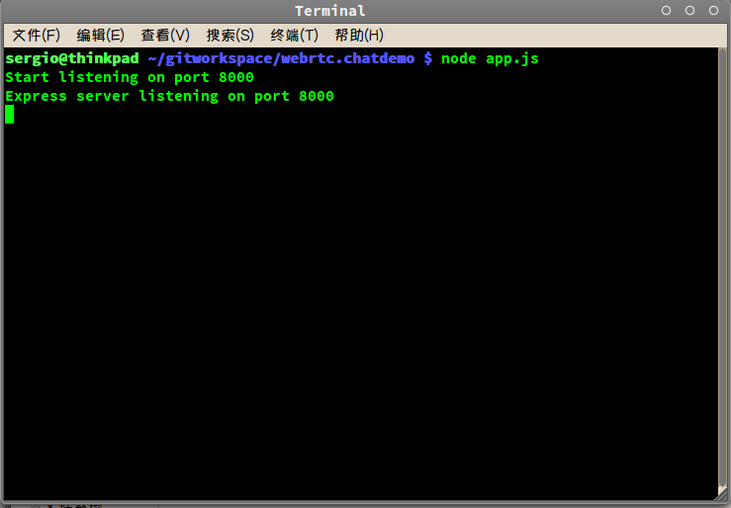

连接客户端
客户端的连接只需要在服务端对外公网IP之后加上端口号即可，在本文档中服务器IP就使用localhost,端口号使用8000
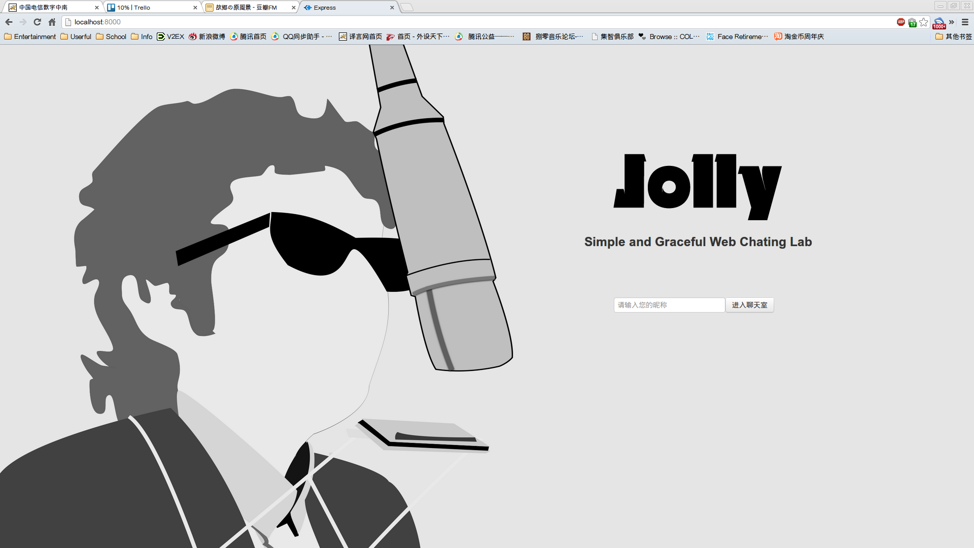

大众聊天室
输入昵称之后客户端用户就加入了大众聊天室，进入聊天室后刷新在线用户列表，同时显示聊天室历史记录
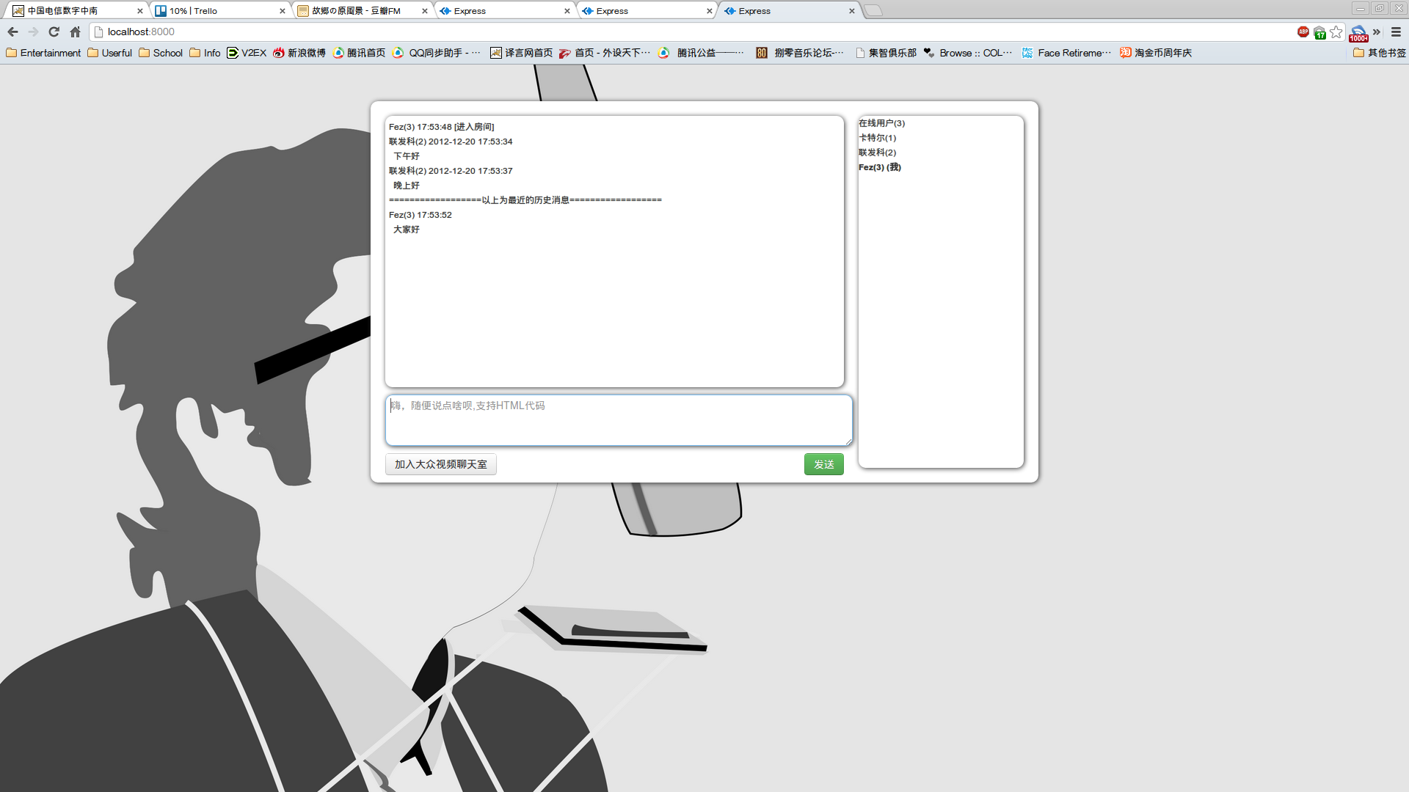

大众视频聊天室
直接点击聊天室下面加入大众聊天室按钮即可,进入聊天室后页面会根据加入大众聊天室的人数动态改变视频窗口的大小。由于是服务器模拟客户端，视频显示的都是一个人。
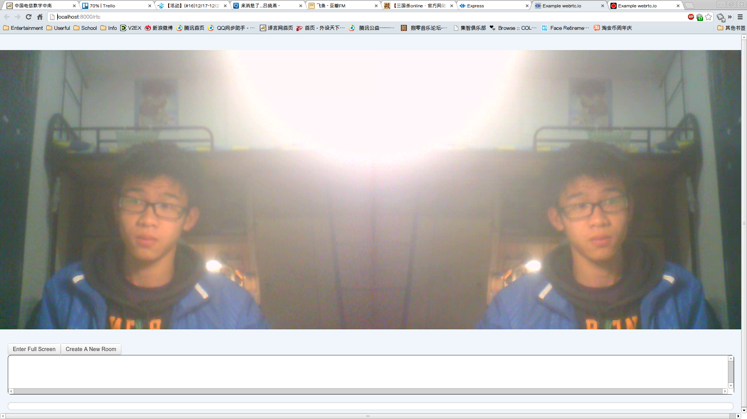

私人视频聊天室
还可以创建自己的聊天室，随机化生成一个url，将url发送给你的好友，你的好友就能加入你的私人聊天室了。
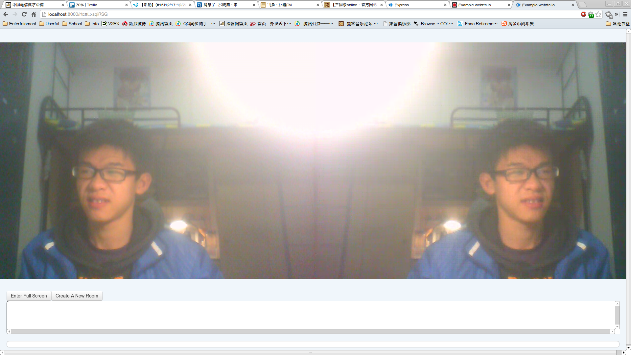

客户端退出
如果聊天室中有其他用户退出，会刷新在线用户列表，聊天信息中显示离开用户信息。
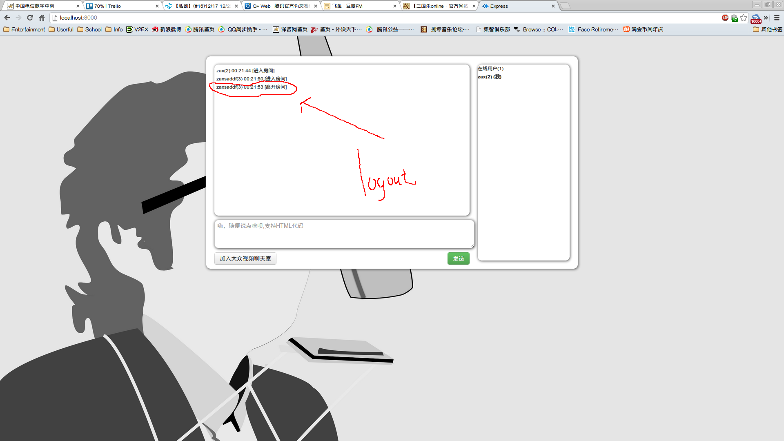

服务端退出
如果服务器异常中断或者停止，客户端显示网络连接已经断开。
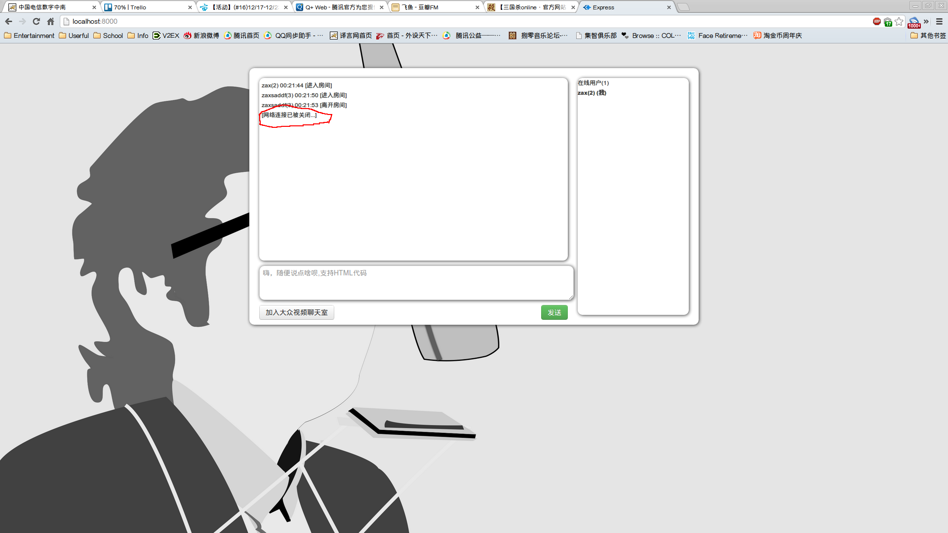

七、项目总结以及比赛收获
到此整个项目就告一段落了，在整个项目过程中，我们团队从调研新技术，学习新技术，参与开源社区讨论、碰到bug参与上游讨论、到最终项目成型过程中学到了很多东西，其中包括nodejs、github、bootstrap、等等业界比较流行的技术，跟类库开发者和在stackoverflow上面提问增强了我们的英语水平和对新技术的快速掌握能力，跨平台的调试让我们初步了解了html5平台的现状和移动终端开发的相关问题。整个团队在项目开发过程中团结一致，充分发挥了团体合作的效能。
最后感谢卡特尔公司能够提供一个优秀的平台让我们施展自己学到的技术，感觉队员们的积极配合！

